Evaluación Fase 2
Autoevaluación del Informe de Avance del Proyecto APT
AgeCare Administración
Consola web de administración de la plataforma AgeCare
Asignatura: PTY4614 · Capstone (APT122)
Estudiante: Alvaro Faúndez
Equipo: Alvaro Faúndez · Paolo Salamanca · Ignacio Bustos
Docentes: Juan Pablo Mellado · Mabel Alejandra Herrera
Metodología: Ágil (Scrum), 6 sprints
Tipo de evaluación: Autoevaluación individual, formativa (sin ponderación)
Fecha: Semana 9 · 9 de octubre de 2026 (cierre del Sprint 4)
Cierre del proyecto: Semana del 15 de noviembre de 2026

Índice

1. Abstract 3
1.1 Abstract (español) 3
1.2 Abstract (English) 3
2. Desarrollo de ingeniería y autoevaluación 4
2.1 Propósito y alcance 4
2.2 Ajustes a la propuesta 4
2.3 Metodología de trabajo 5
2.4 Evidencias del avance 6
2.5 Indicadores de calidad del perfil de egreso 6
2.6 Requisitos del informe de avance 7
2.7 Resultado según la rúbrica 8
2.8 Fortalezas, aspectos por mejorar y plan de ajustes 8
3. Individual conclusions 9
4. Reflection 9
5. Fuentes y bibliografía 10
Anexo A. Evidencia del avance 11

1. Abstract

1.1 Abstract (español)
AgeCare Administración es una consola web interna que centraliza la operación, el soporte y la gestión comercial de AgeCare, una plataforma de cuidado de adultos mayores. El problema abordado es la falta de una herramienta para atender tickets, vigilar los componentes críticos, moderar la comunidad, gestionar planes y suscripciones y medir el negocio, lo que dispersa la operación a medida que la plataforma crece. La solución está compuesta por una aplicación de página única en React, Vite y TypeScript, una API REST en FastAPI (Python 3.12) y una base de datos PostgreSQL 16 de 42 tablas con migraciones versionadas en Alembic. Incorpora contraseñas con Argon2id, autenticación con JWT y refresh token rotatorio, segundo factor TOTP, control de acceso basado en roles y una bitácora de auditoría inmutable. El proyecto se desarrolla con Scrum en seis sprints, entre el 10 de agosto y la semana del 15 de noviembre de 2026, a partir de un Product Backlog de 49 historias de usuario estimadas en 197 puntos. Al cierre del Sprint 4 (semana 9) están implementados los 40 casos de uso y aprobadas 43 historias (85% de los puntos), con 45 pruebas automáticas, 90% de cobertura y un p95 menor a 100 ms en las consultas principales con 50 usuarios. Queda pendiente la publicación en Render con la base de datos en Neon, la integración continua y las pruebas de carga y seguridad en producción.
Palabras clave: consola de administración, FastAPI, React, PostgreSQL, control de acceso por roles, Scrum.

1.2 Abstract (English)
AgeCare Administración is an internal web console that centralizes the operations, customer support and commercial management of AgeCare, an elderly care platform. The problem addressed is the lack of a single tool to handle support tickets, monitor critical components, moderate the community, manage plans and subscriptions and measure the business, which leads to scattered operations as the platform grows. The solution consists of a single-page application built with React, Vite and TypeScript, a REST API built with FastAPI (Python 3.12) and a PostgreSQL 16 database of 42 tables with versioned migrations managed by Alembic. It includes Argon2id password hashing, JWT authentication with rotating refresh tokens, TOTP two-factor authentication, role-based access control and an immutable audit log. The project follows Scrum across six sprints, from August 10 to the week of November 15, 2026, based on a Product Backlog of 49 user stories estimated at 197 story points. By the end of Sprint 4 (week 9), all 40 use cases have been implemented and 43 stories have been accepted (85% of the points), backed by 45 automated tests, 90% code coverage and a 95th percentile response time below 100 ms for the main queries with 50 concurrent users. Deployment to Render with a Neon database, continuous integration, and load and security testing in production are still pending.
Keywords: admin console, FastAPI, React, PostgreSQL, role-based access control, Scrum.

2. Desarrollo de ingeniería y autoevaluación

2.1 Propósito y alcance
Esta autoevaluación es individual y formativa, sin ponderación en la nota final, y se realiza en la semana 9 en el taller de proyectos. Su objetivo es contrastar el informe de avance del Proyecto APT con los criterios de la pauta (ajustes, metodología, evidencias e indicadores de calidad), identificar fortalezas y aspectos por mejorar, y definir los ajustes necesarios antes de la evaluación sumativa.

2.2 Ajustes a la propuesta
Los ajustes realizados o planificados, y su justificación según dificultades, facilitadores y retroalimentación, son:
Ajuste | Origen | Justificación | Estado
Reemplazar la carta Gantt por un plan de 6 sprints con objetivo, fechas, historias y puntos, y agregar los artefactos Scrum (Sprint Backlog con horas, daily, burndown, reviews, retrospectivas y Definition of Done). | Retroalimentación docente (metodología ágil) | En Scrum la planificación se expresa en sprints y el avance se controla con el burndown; una carta Gantt no corresponde a una metodología ágil. | Realizado
Elaborar el Documento de Requisitos (45 funcionales y 24 no funcionales) antes de las épicas y las historias de usuario. | Retroalimentación (orden del proceso) | Las épicas, las historias y la estimación deben derivarse de requisitos explícitos y verificables. | Realizado
Precisar el alcance: la app móvil, los wearables y la pasarela de pagos son sistemas externos; sus datos se simulan y se documentan. | Dificultad (dependencia de terceros) | Permite demostrar cada caso de uso de punta a punta sin depender de sistemas fuera del proyecto. | Realizado
Corregir el MER y el diagrama de casos de uso (participación de relaciones, actores externos, límite del sistema). | Retroalimentación de la Fase 1 | El modelo de datos y los casos de uso deben ser coherentes para trazar cada requisito a pantalla, endpoint y tabla. | Realizado
Agregar un modo local con SQLite y una guía de instalación para Windows. | Dificultad (configuración de entornos) | Cualquier integrante puede ejecutar el sistema sin instalar PostgreSQL; PostgreSQL y Docker siguen siendo el entorno oficial. | Realizado
Adelantar la épica de configuración y documentos legales (EP09) del Sprint 5 al Sprint 4. | Facilitador (tareas con menos horas que lo estimado) | Libera el Sprint 5 para la publicación en producción. | Realizado
Publicar en Render (API y consola) con PostgreSQL en Neon en lugar de Microsoft Azure. | Dificultad (costo y complejidad de la nube) | Planes gratuitos sin tarjeta, publicación desde GitHub con un solo archivo (render.yaml) y la misma imagen Docker que en local. | Sprint 5

2.3 Metodología de trabajo
Se aplica la metodología ágil Scrum, pertinente para un sistema de 9 módulos cuyos requisitos se precisan con el uso: cada sprint entrega un incremento demostrable que el Product Owner valida. Roles: Scrum Master, Alvaro Faúndez; Product Owner, Paolo Salamanca; equipo de desarrollo, los tres integrantes. Eventos: Sprint Planning con estimación en Planning Poker, daily de 15 minutos, Sprint Review con el Product Owner y retrospectiva. Artefactos: Product Backlog de 49 historias de usuario (197 puntos, priorizadas con MoSCoW), Sprint Backlog con tareas y horas, burndown chart por sprint y Definition of Done. No se usa carta Gantt: la planificación es el plan de sprints de la tabla siguiente.
Sprint | Fechas | HU | Puntos | Estado (semana 9)
1 · Fundaciones | 10/08 al 23/08/2026 | 3 | 13 | Terminado
2 · Acceso y soporte | 24/08 al 13/09/2026 | 11 | 44 | Terminado
3 · Operación y comunidad | 14/09 al 27/09/2026 | 13 | 49 | Terminado
4 · Negocio | 28/09 al 11/10/2026 | 12 | 51 | Terminado (+ EP09 adelantada)
5 · Configuración y nube | 12/10 al 25/10/2026 | 7 | 27 | Por iniciar (EP09 ya terminada)
6 · Calidad y cierre | 26/10 al 15/11/2026 | 3 | 13 | Por iniciar
Los cuatro primeros sprints se cerraron en la fecha planificada. El compromiso de cada sprint se fijó entre 76% y 89% de la capacidad del equipo (4 a 5 horas diarias por persona) y el avance real siguió la línea ideal del burndown, con diferencias de 1 a 2 horas.
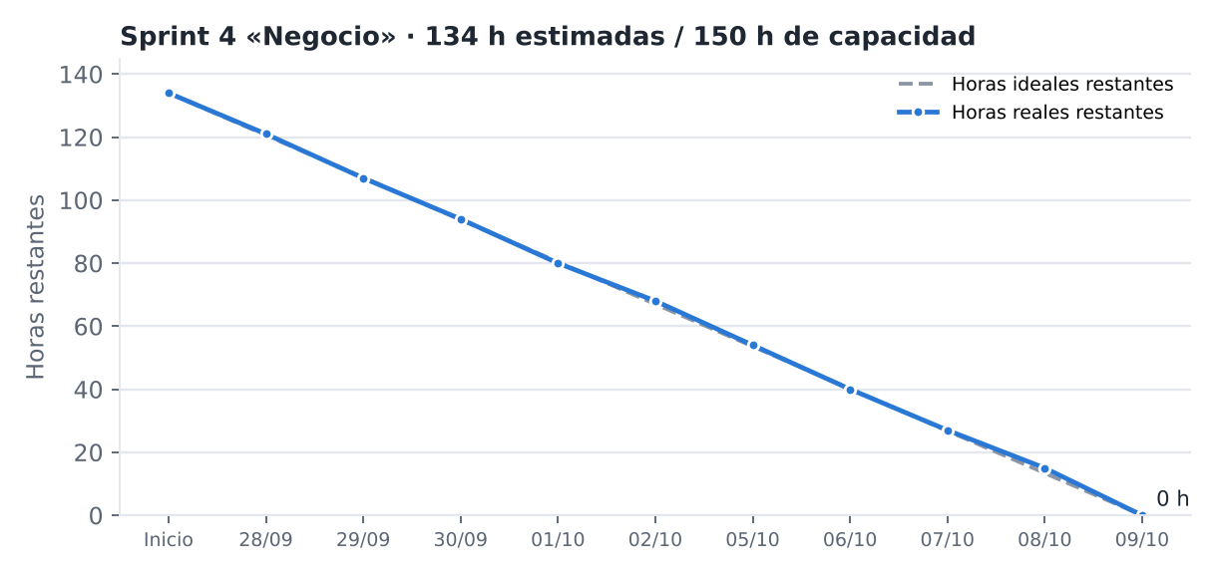
Figura 1. Burndown del Sprint 4: horas restantes reales frente a la línea ideal.

2.4 Evidencias del avance
Evidencia | Descripción | Ubicación
Código fuente | Frontend (React + TypeScript) y backend (FastAPI) con los 40 casos de uso implementados. | Repositorio GitHub: frontend/, backend/
Artefactos Scrum | Requisitos, visión y roles, épicas e historias, Product Backlog en puntos, Sprint Backlog con horas, daily, burndown, Sprint Reviews y retrospectivas de los Sprints 1 a 4, Definition of Done. | Documentos ACA_00 a ACA_10
Arquitectura y datos | DAS con vistas 4+1, 42 tablas con migraciones versionadas (0001 y 0002), requisitos no funcionales con métricas. | DAS (C1), backend/alembic/
Pruebas | 45 pruebas automáticas (10 unitarias y 35 de integración), 90% de cobertura; 26 casos de prueba, 22 ejecutados y aprobados; prueba de carga con 50 usuarios (p95 de 28 a 89 ms). | Plan de Pruebas (C2), docs/pruebas
Seguridad | Análisis estático (bandit) sin hallazgos altos ni medios y dependencias del backend sin vulnerabilidades conocidas tras actualizarlas. | Plan de Pruebas (C2)
Documentación | README con instalación (Docker, Windows y Linux) y publicación en Render + Neon, API documentada con OpenAPI y Manual Técnico. | README.md, /api/v1/docs, C3
Capturas | Pantallas de cada módulo en escritorio y celular. | docs/capturas y Anexo A

2.5 Indicadores de calidad del perfil de egreso
Se seleccionaron los indicadores de las cuatro competencias del perfil de egreso que el proyecto desarrolla y se determinó si están presentes:
Competencia | Indicador de calidad | Presente | Evidencia
Pruebas de certificación | 1.1 Diseña pruebas de validación de productos y procesos | Sí | Plan de Pruebas con 26 casos (unitarias, integración, rendimiento, seguridad y aceptación).
 | 1.2 Aplica pruebas de validación | Sí | 45 pruebas automáticas aprobadas, 90% de cobertura; carga con Locust y análisis con bandit y pip-audit.
 | 1.3 Desarrolla mejoras en base a los resultados | Sí | 10 defectos registrados; 6 corregidos y verificados (zona horaria, dependencias, desborde en celular, migración).
Gestión de proyectos | 2.1 Planifica proyectos informáticos | Sí | Product Backlog de 49 historias estimadas en puntos, plan de 6 sprints con capacidad y Sprint Backlog con horas.
 | 2.2 Controla proyectos informáticos | Sí | Daily, burndown por sprint, Sprint Review y retrospectiva; 4 sprints cerrados en la fecha planificada.
Modelos de datos | 3.1 Diseña modelos de datos | Sí | MER lógico y relacional en Data Modeler, coherente con los 40 casos de uso.
 | 3.2 Implementa modelos de datos | Sí | 42 tablas en PostgreSQL con migraciones Alembic, CHECK y claves únicas.
Solución de software | 4.1 Construye una solución de software | Sí | SPA y API REST documentada con OpenAPI; 40/40 casos de uso.
 | 4.2 Integra los componentes de la solución | Sí | Frontend, API y base de datos con control de acceso por rol, planificador de tareas y webhook de pagos con firma HMAC.
 | 4.3 Implanta una solución de software | Parcial | Docker Compose y render.yaml listos; la publicación en Render + Neon con CI/CD está planificada para el Sprint 5.
Resultado: 10 de 11 indicadores presentes y 1 parcial.

2.6 Requisitos del informe de avance
Requisito | Estado | Evidencia o ajuste pendiente
Ajustes a la propuesta (dificultades, facilitadores, retroalimentación) | ✔ Cumple | Sección 2.2.
Metodología de trabajo pertinente | ✔ Cumple | Sección 2.3 (Scrum, 6 sprints, artefactos).
Evidencias de avance | ✔ Cumple | Sección 2.4 y Anexo A.
Indicadores de calidad del perfil de egreso | ✔ Cumple | Sección 2.5 (10 de 11 presentes).
Abstract en español y en inglés | ✔ Cumple | Sección 1.
Conclusiones individuales solo en inglés | ✔ Cumple | Sección 3.
Reflexión solo en inglés | ✔ Cumple | Sección 4.
Lenguaje técnico preciso | ✔ Cumple | Terminología de ingeniería de software, datos, seguridad y Scrum.
Formato: portada, índice, abstract, desarrollo, conclusiones y reflexión; Calibri 11, interlineado 1,5 y número de página | ✔ Cumple | Aplicado en este documento.
Fuentes y bibliografía; anexo de evidencia | ✔ Cumple | Sección 5 y Anexo A.
Redacción y ortografía del informe grupal completo | ◐ Por completar | Corrector ortográfico y lectura cruzada antes de la entrega.
Formato uniforme en el informe grupal | ◐ Por completar | Unificar las secciones de los tres integrantes.

2.7 Resultado según la rúbrica
Indicador de evaluación | Nivel | Puntaje | Justificación
1. Propone ajustes al Proyecto APT | Completamente logrado | 20 / 20 | Ajustes señalados y justificados por dificultades, facilitadores y retroalimentación (2.2).
2. Aplica una metodología | Completamente logrado | 20 / 20 | Scrum con roles, eventos y artefactos; 4 sprints cerrados en fecha (2.3).
3. Genera evidencias de avance | Completamente logrado | 25 / 25 | Código, artefactos Scrum, DAS, pruebas y capturas (2.4 y Anexo A).
4. Lenguaje técnico preciso | Completamente logrado | 5 / 5 | Uso preciso de la terminología de la disciplina.
5. Redacción, ortografía y citas | Logrado | 3 / 5 | Citas en APA incorporadas; falta la revisión ortográfica completa del informe grupal.
6. Formato del informe de avance | Logrado | 3 / 5 | Este documento cumple el formato; falta unificarlo en el informe grupal.
7. Indicadores de calidad | Logrado | 6 / 10 | 10 de 11 presentes; 4.3 (implanta) parcial hasta la publicación en Render + Neon.
8. Comunicación escrita en inglés | Completamente logrado | 10 / 10 | Abstract, conclusiones y reflexión en inglés de nivel intermedio alto.
Total |  | 92% | Nivel competente, en camino a «Completamente logrado».

2.8 Fortalezas, aspectos por mejorar y plan de ajustes
Fortalezas:
- Trazabilidad completa: cada requisito llega a una historia de usuario, un caso de uso, una pantalla, un endpoint y una tabla.
- Seguridad desde el diseño: Argon2id, JWT con refresh token rotatorio, TOTP, control de acceso por rol y auditoría inmutable.
- Gestión ágil verificable: backlog en puntos, Sprint Backlog con horas y burndown que sigue la línea ideal.
- Calidad medible: 45 pruebas automáticas, 90% de cobertura y pruebas de carga y seguridad preliminares.
Aspectos por mejorar y ajustes antes de la evaluación sumativa (semana del 15 de noviembre):
- Publicar en Render + Neon con pruebas en GitHub Actions para completar el indicador 4.3 (Sprint 5).
- Ejecutar la prueba de carga y el escaneo OWASP ZAP en producción y corregir los hallazgos (Sprint 6).
- Unificar el formato del informe grupal y revisar ortografía y referencias.
- Registrar el burndown y el Sprint Backlog todos los días, sin esperar al cierre del sprint.

3. Individual conclusions
Working on AgeCare Administración has allowed me to apply most of the competencies of my degree to a realistic, end-to-end software project. The first conclusion I draw is that a solid data model is the backbone of the whole system: once the entity-relationship model and the use case diagram were consistent with each other, every screen and every endpoint could be traced back to a specific requirement, which made development faster and far less ambiguous.
Secondly, I understood what it really means to work with an agile methodology. Instead of a Gantt chart, we planned the project as six sprints built from a Product Backlog estimated in story points, and we tracked progress with sprint backlogs, daily stand-ups and burndown charts. This made deviations visible early and allowed us to bring an epic forward when some tasks took less time than estimated.
Finally, I confirmed the value of automated testing and security by design. Having 45 tests and 90% code coverage gave us the confidence to add new modules quickly, and the tests revealed real defects, such as a time zone error and outdated dependencies, that we fixed before the progress report. My goal for the remaining two sprints is to deploy the console to Render with a Neon database and to complete load and security testing in production before the final delivery.

4. Reflection
Looking back at this phase, I feel that our team has grown both technically and professionally. At the beginning, the scope of the project, with 40 use cases and more than 40 tables, seemed hard to achieve within one semester. Breaking it down into user stories and sprints with small, verifiable increments helped us stay focused and turned a large problem into a sequence of manageable tasks.
One of the most valuable lessons for me was learning to adjust the plan instead of following it blindly. We realized that we had started with the design before writing down the requirements, so we went back and documented them properly. We also replaced the Gantt chart with a sprint plan, because a fixed schedule does not fit an agile process, and we moved our deployment from Azure to Render and Neon to keep it free and simple. In addition, we used AI-assisted tools to speed up coding and reviews, and I learned that their output must always be validated with tests and critical judgement.
If I could start again, I would write the requirements and set up a shared development environment and a deployment pipeline from the very first sprint, and I would update the burndown chart every day. For the rest of the project, I will focus on deployment, quality assurance and documentation, because a working product is only complete when others can install, use and maintain it.

5. Fuentes y bibliografía
Biblioteca del Congreso Nacional de Chile. (1999). Ley 19.628 sobre protección de la vida privada. https://www.bcn.cl/leychile/navegar?idNorma=141599
Jones, M., Bradley, J., & Sakimura, N. (2015). JSON Web Token (JWT) (RFC 7519). Internet Engineering Task Force. https://www.rfc-editor.org/rfc/rfc7519
M'Raihi, D., Machani, S., Pei, M., & Rydell, J. (2011). TOTP: Time-based one-time password algorithm (RFC 6238). Internet Engineering Task Force. https://www.rfc-editor.org/rfc/rfc6238
Meta Open Source. (s. f.). React documentation. https://react.dev
Neon. (s. f.). Neon documentation. https://neon.com/docs
OWASP Foundation. (2021). OWASP Top 10: 2021. https://owasp.org/Top10/
PostgreSQL Global Development Group. (s. f.). PostgreSQL 16 documentation. https://www.postgresql.org/docs/16/
Ramírez, S. (s. f.). FastAPI documentation. https://fastapi.tiangolo.com
Render. (s. f.). Render documentation. https://render.com/docs
Schwaber, K., & Sutherland, J. (2020). The Scrum guide. https://scrumguides.org
SQLAlchemy. (s. f.). SQLAlchemy 2.0 documentation. https://docs.sqlalchemy.org/en/20/

Anexo A. Evidencia del avance
Capturas de la consola en ejecución con los datos de demostración (cuenta de administrador). Cada captura respalda los casos de uso indicados.
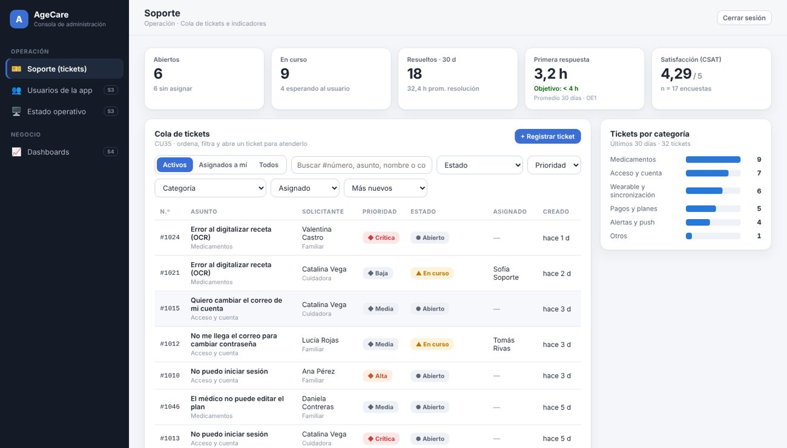
Figura 2. Cola de tickets e indicadores de soporte (CU25, CU35).
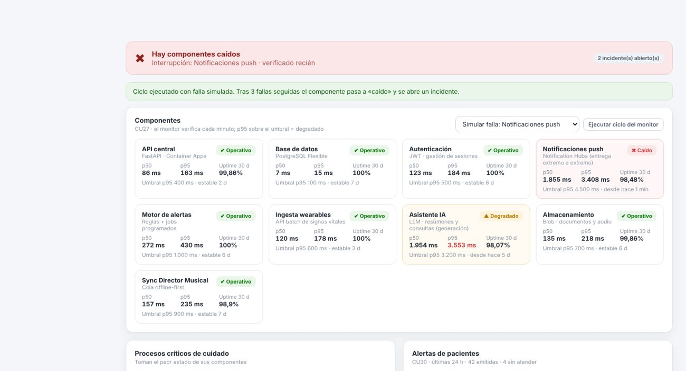
Figura 3. Estado operativo: componentes e incidentes (CU27–CU31).
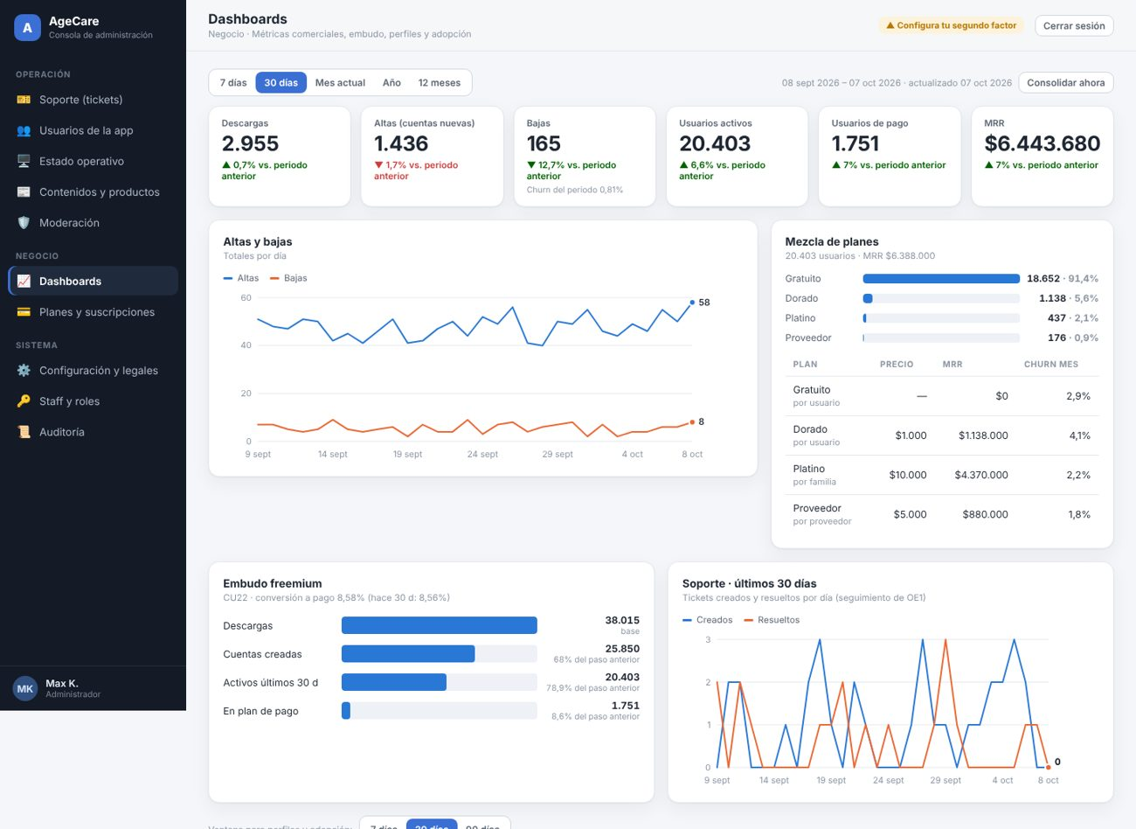
Figura 4. Dashboards comerciales, mezcla de planes y embudo (CU21–CU24).
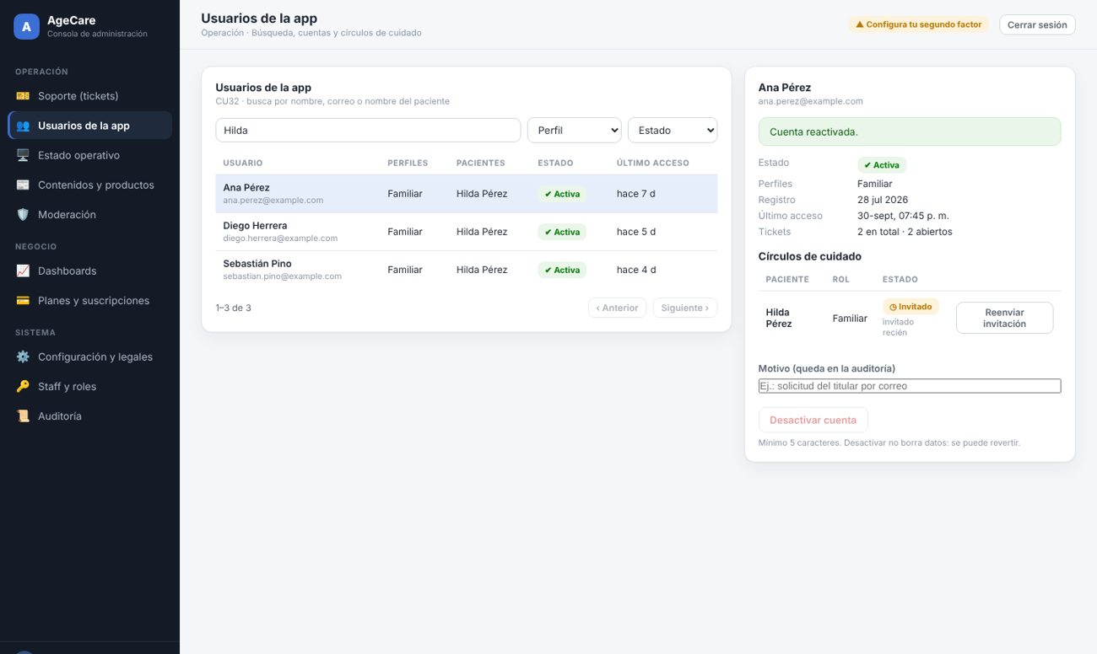
Figura 5. Usuarios de la app y ficha con círculos de cuidado (CU32–CU34).
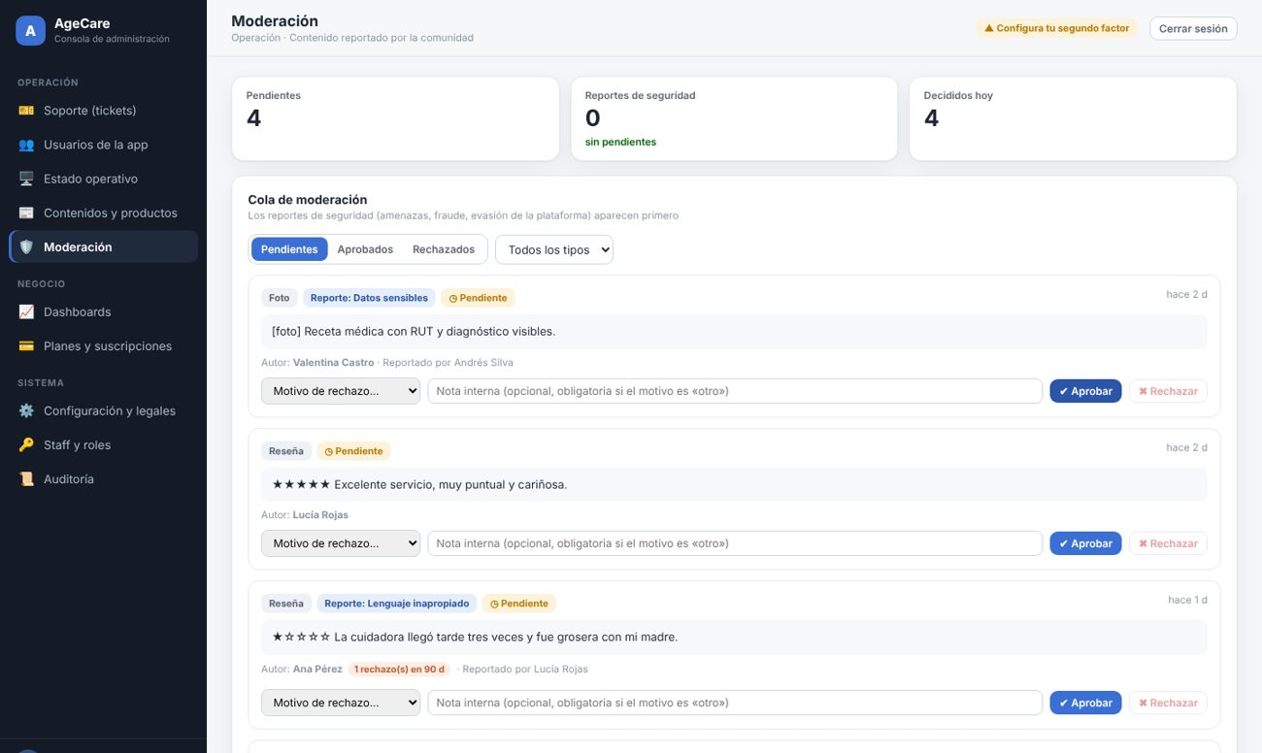
Figura 6. Cola de moderación con reportes de seguridad primero (CU16).
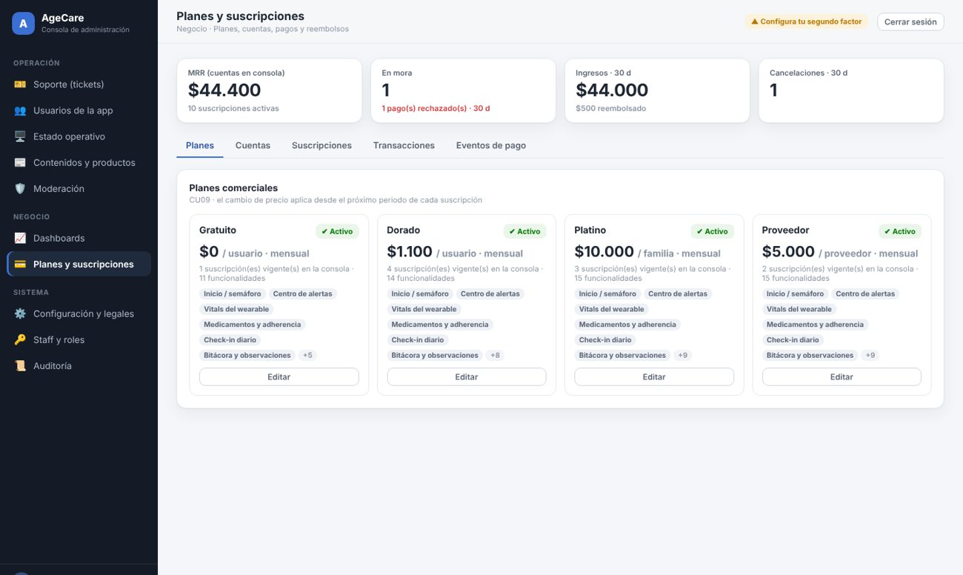
Figura 7. Planes comerciales y suscripciones (CU09–CU15).
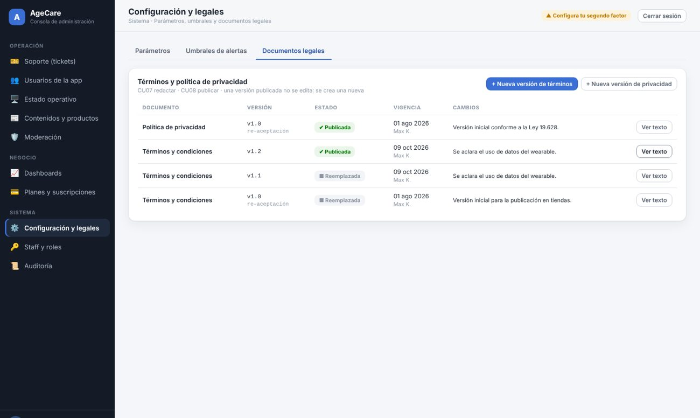
Figura 8. Versionado y publicación de documentos legales (CU07–CU08).
Resultado de las pruebas automáticas: 45 pruebas aprobadas (pytest), 90% de cobertura, sobre SQLite y PostgreSQL 16; recorrido E2E sin errores en 1440 px y 390 px.

